Version : 2024.01
Dernière mise-à-jour :

DOF606 - Gestion du Réseau Overlay avec Docker en mode Swarm

Contenu du Module
- DOF606 - Gestion du Réseau Overlay avec Docker en mode Swarm
  - Contenu du Module
  - L'Approche Réseau Docker
  - LAB #1 - Gestion du Réseau overlay
    - 1.1 - Création d'un Réseau overlay
    - 1.2 - Création d'un Service
    - 1.3 - Déplacer le Service vers un autre Réseau overlay
    - 1.4 - DNS container discovery
    - 1.5 - Création d'un Réseau overlay Personnalisé
  - LAB #2 - Gestion de l'Architecture des Microservices
    - 2.1 - Mise en Place avec Docker Swarm avec des réseaux Overlay

L'Approche Réseau Docker
L'approche réseau de Docker est libnetwork qui implémente le Container Network Model (CNM). Dans ce modèle on trouve trois composants :
- Sandbox,
  - contient la configuration réseau du conteneur à savoir, la gestion des interfaces, la table de routage et le DNS,
- Endpoint,
  - relie un sandbox à un network,
- Network,
  - un groupe d'endpoints qui communiquent directement.
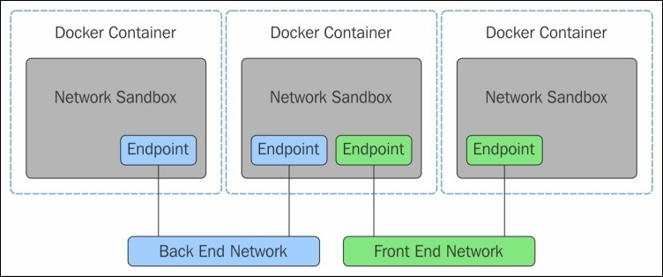image

LAB #1 - Gestion du Réseau overlay
En plus des réseaux bridge, host et none, Docker propose deux autres types de réseaux, à savoir overlay et macvlan. Ce module concerne overlay. Pour plus d'informations concernant le type macvlan, consultez le site de la documentation de Docker ici.
Comme son nom indique, un réseau overlay est un réseau qui se positionne au-dessus du réseau des hôtes. Lors de la création d'un réseau overlay, celui-ci n'est disponible par défaut qu'aux services swarm. Par contre il est possible de connecter des conteneurs autonomes au réseau overlay si l'option –attachable est spécifiée lors de sa création. Ce type d'utilisation du réseau overlay n'est pas recommandé par Docker qui dit que le support de cette fonctionnalité pourrait être retiré.
Le trafic lié à la gestion des services swarm est crypté par défaut avec l’algorithme AES en mode GCM. Afin de crypter le trafic des données liées aux applications il est possible d'utiliser l'option –opt encrypted lors de la création du réseau overlay. Dans ce cas, Docker crée des tunnels IPSEC entre chaque nœud qui utilise le même algorithme que le trafic des services swarm. Il y a donc une dégradation des performances à évaluer avant la mise en production. Dans les deux cas les clefs sont modifiées toutes les 12 heures (voir https://www.vaultproject.io/docs/internals/rotation.html)
ATTENTION : Le cryptage des données liées aux applications n'est pas compatible avec Windows™. Lors de la connexion du nœud Windows™ à un réseau overlay crypté, aucune erreur ne sera rapportée. Par contre le nœud sera incapable de communiquer.
Commencez par re-créer un swarm en utilisant les machines virtuelles manager, worker1 et worker2 :
root@debian11:~# ssh -l trainee 10.0.2.62
The authenticity of host '10.0.2.62 (10.0.2.62)' can't be established.
ECDSA key fingerprint is SHA256:sEfHBv9azmK60cjqF/aJgUc9jg56slNaZQdAUcvBOvE.
Are you sure you want to continue connecting (yes/no/[fingerprint])? yes
Warning: Permanently added '10.0.2.62' (ECDSA) to the list of known hosts.
trainee@10.0.2.62's password: trainee
Linux manager.i2tch.loc 4.9.0-8-amd64 #1 SMP Debian 4.9.130-2 (2018-10-27) x86_64
The programs included with the Debian GNU/Linux system are free software;
the exact distribution terms for each program are described in the
individual files in /usr/share/doc/*/copyright.
Debian GNU/Linux comes with ABSOLUTELY NO WARRANTY, to the extent
permitted by applicable law.
Last login: Sun Jul 17 08:27:29 2022 from 10.0.2.1
trainee@manager:~$ su -
Mot de passe : fenestros
root@manager:~#
root@manager:~# docker swarm leave
Node left the swarm.
root@manager:~# docker swarm init --advertise-addr 10.0.2.62
Swarm initialized: current node (tpn1zsk20sfsfafmk2cvefqjc) is now a manager.
To add a worker to this swarm, run the following command:
docker swarm join --token SWMTKN-1-23d7n1fkkk9rvlhty106q9390bfpf9daljjguq3s807le6c5qs-e0s1yqsajvmi7s8t9l9mw48ao 10.0.2.62:2377
To add a manager to this swarm, run 'docker swarm join-token manager' and follow the instructions.
root@manager:~# exit
trainee@manager:~# exit
Connectez-vous au worker1 :
root@manager:~# ssh -l trainee 10.0.2.63
The authenticity of host '10.0.2.63 (10.0.2.63)' can't be established.
ECDSA key fingerprint is SHA256:sEfHBv9azmK60cjqF/aJgUc9jg56slNaZQdAUcvBOvE.
Are you sure you want to continue connecting (yes/no)? yes
Warning: Permanently added '10.0.2.63' (ECDSA) to the list of known hosts.
trainee@10.0.2.63's password: trainee
Linux worker1.i2tch.loc 4.9.0-8-amd64 #1 SMP Debian 4.9.130-2 (2018-10-27) x86_64
The programs included with the Debian GNU/Linux system are free software;
the exact distribution terms for each program are described in the
individual files in /usr/share/doc/*/copyright.
Debian GNU/Linux comes with ABSOLUTELY NO WARRANTY, to the extent
permitted by applicable law.
Last login: Sun Mar 21 16:34:26 2021 from 10.0.2.11
trainee@worker1:~$ su -
Mot de passe : fenestros
root@worker1:~#
root@worker1:~# docker swarm leave
Node left the swarm.
root@worker1:~# docker swarm join --token SWMTKN-1-23d7n1fkkk9rvlhty106q9390bfpf9daljjguq3s807le6c5qs-e0s1yqsajvmi7s8t9l9mw48ao 10.0.2.62:2377
This node joined a swarm as a worker.
root@worker1:~# exit
déconnexion
trainee@worker1:~$ exit
déconnexion
Connection to 10.0.2.63 closed.
root@manager:~#
Connectez-vous au worker2 :
root@manager:~# ssh -l trainee 10.0.2.64
The authenticity of host '10.0.2.64 (10.0.2.64)' can't be established.
ECDSA key fingerprint is SHA256:sEfHBv9azmK60cjqF/aJgUc9jg56slNaZQdAUcvBOvE.
Are you sure you want to continue connecting (yes/no)? yes
Warning: Permanently added '10.0.2.64' (ECDSA) to the list of known hosts.
trainee@10.0.2.64's password: trainee
Linux worker2.i2tch.loc 4.9.0-8-amd64 #1 SMP Debian 4.9.130-2 (2018-10-27) x86_64
The programs included with the Debian GNU/Linux system are free software;
the exact distribution terms for each program are described in the
individual files in /usr/share/doc/*/copyright.
Debian GNU/Linux comes with ABSOLUTELY NO WARRANTY, to the extent
permitted by applicable law.
Last login: Sun Mar 21 16:18:25 2021 from 10.0.2.11
trainee@worker2:~$ su -
Mot de passe : fenestros
root@worker2:~#
root@worker2:~# docker swarm leave
Node left the swarm.
root@worker2:~# docker swarm join --token SWMTKN-1-23d7n1fkkk9rvlhty106q9390bfpf9daljjguq3s807le6c5qs-e0s1yqsajvmi7s8t9l9mw48ao 10.0.2.62:2377
This node joined a swarm as a worker.
root@worker2:~# exit
déconnexion
trainee@worker2:~$ exit
déconnexion
Connection to 10.0.2.64 closed.
root@manager:~#
Vérifiez l'état du swarm :
root@manager:~# docker node ls
ID HOSTNAME STATUS AVAILABILITY MANAGER STATUS ENGINE VERSION
b85hxlixbr1mh1txd1hrfe4us * manager.i2tch.loc Ready Active Leader 19.03.4
4sui75vvdhmet4qvt0zbvzlzl worker1.i2tch.loc Ready Active 19.03.4
lbjtg5o9kw3x6xg7frm07jfuw worker2.i2tch.loc Ready Active 19.03.4
root@manager:~# docker node ls --filter role=manager
ID HOSTNAME STATUS AVAILABILITY MANAGER STATUS ENGINE VERSION
b85hxlixbr1mh1txd1hrfe4us * manager.i2tch.loc Ready Active Leader 19.03.4
root@manager:~# docker node ls --filter role=worker
ID HOSTNAME STATUS AVAILABILITY MANAGER STATUS ENGINE VERSION
4sui75vvdhmet4qvt0zbvzlzl worker1.i2tch.loc Ready Active 19.03.4
lbjtg5o9kw3x6xg7frm07jfuw worker2.i2tch.loc Ready Active 19.03.4
Vérifiez la présence du réseau overlay ingress ainsi que le réseau ponté docker_gwbridge :
root@manager:~# docker network ls
NETWORK ID NAME DRIVER SCOPE
4edb7186dcc9 bridge bridge local
d4c9b0c9437a docker_gwbridge bridge local
f3cb3bc3c581 host host local
r8htcvc8oxmz ingress overlay swarm
de563e30d473 none null local
Info : Le réseau docker_gwbridge relie le réseau ingress à l'adaptateur réseau de l'hôte et par conséquent relie le démon Docker aux autres démons Docker qui participent dans swarm.
Best Practice : Docker recommande l'utilisation de réseaux de type overlay différents pour chaque application ou groupe d'applications.

1.1 - Création d'un Réseau overlay
A partir du Manager, créez un réseau de type overlay appelé nginx-net :
root@manager:~# docker network create -d overlay nginx-net
j57jhtug4kjxp22ai1y664lqr
root@manager:~# docker network ls
NETWORK ID NAME DRIVER SCOPE
dde514eea83f bridge bridge local
d4c9b0c9437a docker_gwbridge bridge local
f3cb3bc3c581 host host local
r8htcvc8oxmz ingress overlay swarm
j57jhtug4kjx nginx-net overlay swarm
de563e30d473 none null local

1.2 - Création d'un Service
Créez un service nginx qui utilise le réseau nginx-net :
root@manager:~# docker service create --name my-nginx --publish target=80,published=80 --replicas=5 --network nginx-net nginx
fpydgix3e1rc1qum72gvwcb7f
overall progress: 5 out of 5 tasks
1/5: running [==================================================>]
2/5: running [==================================================>]
3/5: running [==================================================>]
4/5: running [==================================================>]
5/5: running [==================================================>]
verify: Service converged
Info : Le service publie le port 80 qui est visible de l'extérieur. Les conteneurs communiquent entre eux sans ouvrir de ports supplémentaires.
Vérifiez que le service fonctionne avant de poursuivre :
root@manager:~# docker service ls
ID NAME MODE REPLICAS IMAGE PORTS
fpydgix3e1rc my-nginx replicated 5/5 nginx:latest *:80->80/tcp
Consultez maintenant les détails du service :
root@manager:~# docker service inspect my-nginx
[
{
"ID": "fpydgix3e1rc1qum72gvwcb7f",
"Version": {
"Index": 40
},
"CreatedAt": "2019-10-28T06:23:29.17883246Z",
"UpdatedAt": "2019-10-28T06:23:29.183438696Z",
"Spec": {
"Name": "my-nginx",
"Labels": {},
"TaskTemplate": {
"ContainerSpec": {
"Image": "nginx:latest@sha256:922c815aa4df050d4df476e92daed4231f466acc8ee90e0e774951b0fd7195a4",
"Init": false,
"StopGracePeriod": 10000000000,
"DNSConfig": {},
"Isolation": "default"
},
"Resources": {
"Limits": {},
"Reservations": {}
},
"RestartPolicy": {
"Condition": "any",
"Delay": 5000000000,
"MaxAttempts": 0
},
"Placement": {
"Platforms": [
{
"Architecture": "amd64",
"OS": "linux"
},
{
"OS": "linux"
},
{
"Architecture": "arm64",
"OS": "linux"
},
{
"Architecture": "386",
"OS": "linux"
},
{
"Architecture": "ppc64le",
"OS": "linux"
},
{
"Architecture": "s390x",
"OS": "linux"
}
]
},
"Networks": [
{
"Target": "j57jhtug4kjxp22ai1y664lqr"
}
],
"ForceUpdate": 0,
"Runtime": "container"
},
"Mode": {
"Replicated": {
"Replicas": 5
}
},
"UpdateConfig": {
"Parallelism": 1,
"FailureAction": "pause",
"Monitor": 5000000000,
"MaxFailureRatio": 0,
"Order": "stop-first"
},
"RollbackConfig": {
"Parallelism": 1,
"FailureAction": "pause",
"Monitor": 5000000000,
"MaxFailureRatio": 0,
"Order": "stop-first"
},
"EndpointSpec": {
"Mode": "vip",
"Ports": [
{
"Protocol": "tcp",
"TargetPort": 80,
"PublishedPort": 80,
"PublishMode": "ingress"
}
]
}
},
"Endpoint": {
"Spec": {
"Mode": "vip",
"Ports": [
{
"Protocol": "tcp",
"TargetPort": 80,
"PublishedPort": 80,
"PublishMode": "ingress"
}
]
},
"Ports": [
{
"Protocol": "tcp",
"TargetPort": 80,
"PublishedPort": 80,
"PublishMode": "ingress"
}
],
"VirtualIPs": [
{
"NetworkID": "r8htcvc8oxmzy896xvwvv87k5",
"Addr": "10.255.0.5/16"
},
{
"NetworkID": "j57jhtug4kjxp22ai1y664lqr",
"Addr": "10.0.0.2/24"
}
]
}
}
]
Important : Notez ici les informations concernant les ports et les Endpoints utilisés par le service.

1.3 - Déplacer le Service vers un autre Réseau overlay
Consultez le réseau overlay nginx-net sur les trois nœuds :
root@manager:~# docker inspect nginx-net
[
{
"Name": "nginx-net",
"Id": "j57jhtug4kjxp22ai1y664lqr",
"Created": "2019-10-28T07:23:29.492986337+01:00",
"Scope": "swarm",
"Driver": "overlay",
"EnableIPv6": false,
"IPAM": {
"Driver": "default",
"Options": null,
"Config": [
{
"Subnet": "10.0.0.0/24",
"Gateway": "10.0.0.1"
}
]
},
"Internal": false,
"Attachable": false,
"Ingress": false,
"ConfigFrom": {
"Network": ""
},
"ConfigOnly": false,
"Containers": {
"b2e882e530b10f8fd0b2481f851007f864ce1495bc9fdedcf51a475c0fc03aeb": {
"Name": "my-nginx.2.bo4q3us1f6m0uwxhqgtau1yg5",
"EndpointID": "f6f82bcb81ba82191f3988702b0e91f7f5f139c5c88899ad7c95e12ab189e055",
"MacAddress": "02:42:0a:00:00:04",
"IPv4Address": "10.0.0.4/24",
"IPv6Address": ""
},
"c0a76b54dad58b0faf80d2f915a10072aa7d726c46036caa3157d22c30dba843": {
"Name": "my-nginx.4.aqj5vafpqtkc8f4rn4v04x4kn",
"EndpointID": "813bef65edc4de42d5ec4357013f5b711cd21ce7d1a1c8361c1d989d0d709071",
"MacAddress": "02:42:0a:00:00:06",
"IPv4Address": "10.0.0.6/24",
"IPv6Address": ""
},
"lb-nginx-net": {
"Name": "nginx-net-endpoint",
"EndpointID": "d087f5fe91481b12ca0b966d01584d143b25c746952bb517441cfad6beba90de",
"MacAddress": "02:42:0a:00:00:08",
"IPv4Address": "10.0.0.8/24",
"IPv6Address": ""
}
},
"Options": {
"com.docker.network.driver.overlay.vxlanid_list": "4097"
},
"Labels": {},
"Peers": [
{
"Name": "1199cab4a6dd",
"IP": "10.0.2.62"
},
{
"Name": "69676ae46ab9",
"IP": "10.0.2.63"
},
{
"Name": "d058d363197d",
"IP": "10.0.2.64"
}
]
}
]
root@worker1:~# docker inspect nginx-net
[
{
"Name": "nginx-net",
"Id": "j57jhtug4kjxp22ai1y664lqr",
"Created": "2019-10-28T07:23:29.561068917+01:00",
"Scope": "swarm",
"Driver": "overlay",
"EnableIPv6": false,
"IPAM": {
"Driver": "default",
"Options": null,
"Config": [
{
"Subnet": "10.0.0.0/24",
"Gateway": "10.0.0.1"
}
]
},
"Internal": false,
"Attachable": false,
"Ingress": false,
"ConfigFrom": {
"Network": ""
},
"ConfigOnly": false,
"Containers": {
"50b205e2ed4ccaaad5adc06c508af235557c89c116c819e367a1d925e9c2b564": {
"Name": "my-nginx.1.gcz867ezj0y46tsdgoz8j3jz2",
"EndpointID": "a48a43da98acef2748f42ffa992ba302863ed3c417fa3289cbd3aed0e33e97fa",
"MacAddress": "02:42:0a:00:00:03",
"IPv4Address": "10.0.0.3/24",
"IPv6Address": ""
},
"lb-nginx-net": {
"Name": "nginx-net-endpoint",
"EndpointID": "54ed15511cdd574cb60d37d39257cbf7b30331b24bb069aadb33b457b2864789",
"MacAddress": "02:42:0a:00:00:0a",
"IPv4Address": "10.0.0.10/24",
"IPv6Address": ""
}
},
"Options": {
"com.docker.network.driver.overlay.vxlanid_list": "4097"
},
"Labels": {},
"Peers": [
{
"Name": "69676ae46ab9",
"IP": "10.0.2.63"
},
{
"Name": "d058d363197d",
"IP": "10.0.2.64"
},
{
"Name": "1199cab4a6dd",
"IP": "10.0.2.62"
}
]
}
]
root@worker2:~# docker inspect nginx-net
[
{
"Name": "nginx-net",
"Id": "j57jhtug4kjxp22ai1y664lqr",
"Created": "2019-10-28T07:23:29.562818383+01:00",
"Scope": "swarm",
"Driver": "overlay",
"EnableIPv6": false,
"IPAM": {
"Driver": "default",
"Options": null,
"Config": [
{
"Subnet": "10.0.0.0/24",
"Gateway": "10.0.0.1"
}
]
},
"Internal": false,
"Attachable": false,
"Ingress": false,
"ConfigFrom": {
"Network": ""
},
"ConfigOnly": false,
"Containers": {
"31bcb5e553886cd9b3a6b8e70fe0c2bed92fe081bd0def0c94864631a940cbd6": {
"Name": "my-nginx.5.t3be85jtp2qlhpmvsl4866s5m",
"EndpointID": "ffa92f5f3bb7fd2665a8be336ef1e4e2d786790852eb152dac1a2c45f18518ba",
"MacAddress": "02:42:0a:00:00:07",
"IPv4Address": "10.0.0.7/24",
"IPv6Address": ""
},
"8e2ce40a6e0d9fb2bc64c264b92164b6ea241a2369d8e6844d00b8952f5729a7": {
"Name": "my-nginx.3.dma616z2rkbted13zd824fyo2",
"EndpointID": "99cfb31ce34ccd9b6b15f71c87eddb5f39a84512ec76d215d54bdaaf851d5129",
"MacAddress": "02:42:0a:00:00:05",
"IPv4Address": "10.0.0.5/24",
"IPv6Address": ""
},
"lb-nginx-net": {
"Name": "nginx-net-endpoint",
"EndpointID": "c0816f6f1e5c046ac1deb8163c5a8cf40765a126bf76b6f10bf1bb708a51dfa1",
"MacAddress": "02:42:0a:00:00:09",
"IPv4Address": "10.0.0.9/24",
"IPv6Address": ""
}
},
"Options": {
"com.docker.network.driver.overlay.vxlanid_list": "4097"
},
"Labels": {},
"Peers": [
{
"Name": "d058d363197d",
"IP": "10.0.2.64"
},
{
"Name": "69676ae46ab9",
"IP": "10.0.2.63"
},
{
"Name": "1199cab4a6dd",
"IP": "10.0.2.62"
}
]
}
]
Important : Notez que le réseau nginx-net a été créé automatiquement sur les deux Workers. Notez aussi le contenu de la section Peers qui liste les nœuds ainsi que la section Containers qui liste les conteneurs sur chaque nœud qui sont connectés au réseau overlay.
Créez maintenant un deuxième réseau de type overlay, appelé nginx-net-2 :
root@manager:~# docker network create -d overlay nginx-net-2
aez5huut9hd472qmldzf2tsud
Déplacez le service my-nginx vers le réseau nginx-net-2 :
root@manager:~# docker service update --network-add nginx-net-2 --network-rm nginx-net my-nginx
my-nginx
overall progress: 5 out of 5 tasks
1/5: running [==================================================>]
2/5: running [==================================================>]
3/5: running [==================================================>]
4/5: running [==================================================>]
5/5: running [==================================================>]
verify: Service converged
Vérifiez que le service fonctionne avant de poursuivre :
root@manager:~# docker service ls
ID NAME MODE REPLICAS IMAGE PORTS
fpydgix3e1rc my-nginx replicated 5/5 nginx:latest *:80->80/tcp
Vérifiez qu'aucun conteneur se trouve dans le réseau nginx-net :
root@manager:~# docker network inspect nginx-net
[
{
"Name": "nginx-net",
"Id": "j57jhtug4kjxp22ai1y664lqr",
"Created": "2019-10-28T06:21:18.337578134Z",
"Scope": "swarm",
"Driver": "overlay",
"EnableIPv6": false,
"IPAM": {
"Driver": "default",
"Options": null,
"Config": [
{
"Subnet": "10.0.0.0/24",
"Gateway": "10.0.0.1"
}
]
},
"Internal": false,
"Attachable": false,
"Ingress": false,
"ConfigFrom": {
"Network": ""
},
"ConfigOnly": false,
"Containers": null,
"Options": {
"com.docker.network.driver.overlay.vxlanid_list": "4097"
},
"Labels": null
}
]
Vérifiez maintenant que les conteneurs se trouvent dans le réseau nginx-net-2 :
root@manager:~# docker network inspect nginx-net-2
[
{
"Name": "nginx-net-2",
"Id": "aez5huut9hd472qmldzf2tsud",
"Created": "2019-10-28T10:09:54.465105557+01:00",
"Scope": "swarm",
"Driver": "overlay",
"EnableIPv6": false,
"IPAM": {
"Driver": "default",
"Options": null,
"Config": [
{
"Subnet": "10.0.1.0/24",
"Gateway": "10.0.1.1"
}
]
},
"Internal": false,
"Attachable": false,
"Ingress": false,
"ConfigFrom": {
"Network": ""
},
"ConfigOnly": false,
"Containers": {
"0bf159064e30d5e788a12baca53ee8e9504a2d7300017fb268cb9e90caaea27a": {
"Name": "my-nginx.2.81pveqac42zesvuulpbiho7k6",
"EndpointID": "25c9587e76cfca10d17b10fa967186bc73ca6b444cc2689e43a7243f5d1795b2",
"MacAddress": "02:42:0a:00:01:05",
"IPv4Address": "10.0.1.5/24",
"IPv6Address": ""
},
"74e656da8c670fca23270078565af164c4d42415f012ff51ccb02395c6d121e9": {
"Name": "my-nginx.3.mjj1bsguaaewk61dw7yxxjdlu",
"EndpointID": "2be3c3e0286d3afb5ba47bbd903151a4d337a45743cb30c46595160223e02fba",
"MacAddress": "02:42:0a:00:01:07",
"IPv4Address": "10.0.1.7/24",
"IPv6Address": ""
},
"lb-nginx-net-2": {
"Name": "nginx-net-2-endpoint",
"EndpointID": "768a4cc926b5c94a20904e5db500dc62b40a063077a49769ccccc007a6cb61ac",
"MacAddress": "02:42:0a:00:01:06",
"IPv4Address": "10.0.1.6/24",
"IPv6Address": ""
}
},
"Options": {
"com.docker.network.driver.overlay.vxlanid_list": "4098"
},
"Labels": {},
"Peers": [
{
"Name": "69676ae46ab9",
"IP": "10.0.2.63"
},
{
"Name": "1199cab4a6dd",
"IP": "10.0.2.62"
},
{
"Name": "d058d363197d",
"IP": "10.0.2.64"
}
]
}
]
Supprimez maintenant le service my-nginx ainsi que les deux réseaux overlay nginx-net et nginx-net-2 :
root@manager:~# docker service rm my-nginx
my-nginx
root@manager:~# docker network rm nginx-net nginx-net-2
nginx-net
nginx-net-2

1.4 - DNS container discovery
Le daemon Docker exécute un server DNS embarqué à l'adresse 127.0.0.11 qui permet la résolution des noms dans un réseau personnalisé. Si ce serveur est incapable de faire la résolution, il transfert la requête à tout serveur externe défini dans le conteneur.
Pour que le DNS container discovery fonctionne, les ports suivants doivent être ouverts sur les nœuds :
- 2377/tcp
- 7946/tcp
- 7946/udp
- 4789/udp
Créez maintenant le réseau de type overlay test-net :
root@manager:~# docker network create --driver=overlay --attachable test-net
hrs25w4l951kkickhj6262mjg
Important : Notez que le NETWORK-ID ici est hrs25w4l951kkickhj6262mjg.
Sur le Manager, démarrez un conteneur interactif appelé alpine1 et qui se connecte au réseau test-net :
root@manager:~# docker run -it --name alpine1 --network test-net alpine
Unable to find image 'alpine:latest' locally
latest: Pulling from library/alpine
89d9c30c1d48: Pull complete
Digest: sha256:c19173c5ada610a5989151111163d28a67368362762534d8a8121ce95cf2bd5a
Status: Downloaded newer image for alpine:latest
/ #
Listez les réseaux disponibles sur Worker1 :
root@worker1:~# docker network ls
NETWORK ID NAME DRIVER SCOPE
3fe43b514f9d bridge bridge local
ee22b3e623ca docker_gwbridge bridge local
f3cb3bc3c581 host host local
r8htcvc8oxmz ingress overlay swarm
de563e30d473 none null local
Important : Notez que le réseau test-net n'a pas été créé.
Démarrez maintenant un conteneur alpine2 sur Worker1 :
root@worker1:~# docker run -dit --name alpine2 --network test-net alpine
Unable to find image 'alpine:latest' locally
latest: Pulling from library/alpine
89d9c30c1d48: Pull complete
Digest: sha256:c19173c5ada610a5989151111163d28a67368362762534d8a8121ce95cf2bd5a
Status: Downloaded newer image for alpine:latest
5734e84cd460cdd33ce90970d98a96837a0305832a86fc4d86be38aecf51b23b
Saisissez la commande docker network ls sur Worker1 :
root@worker1:~# docker network ls
NETWORK ID NAME DRIVER SCOPE
3fe43b514f9d bridge bridge local
ee22b3e623ca docker_gwbridge bridge local
f3cb3bc3c581 host host local
r8htcvc8oxmz ingress overlay swarm
de563e30d473 none null local
hrs25w4l951k test-net overlay swarm
Important : Notez que le réseau test-net, ayant le même NETWORK ID, a été automatiquement créé lors de la création du conteneur alpine2.
Listez les réseaux disponibles sur Worker2 :
root@worker2:~# docker network ls
NETWORK ID NAME DRIVER SCOPE
ff7308310f60 bridge bridge local
0ce1d8369c29 docker_gwbridge bridge local
f3cb3bc3c581 host host local
r8htcvc8oxmz ingress overlay swarm
de563e30d473 none null local
Important : Notez que le réseau test-net n'a pas été créé.
Attachez vous au conteneur alpine2 sur Worker1 et essayez de contacter le conteneur alpine1 :
root@worker1:~# docker ps -a
CONTAINER ID IMAGE COMMAND CREATED STATUS PORTS NAMES
ce9097b864dc alpine "/bin/sh" 23 minutes ago Up 23 minutes alpine2
root@worker1:~# docker attach alpine2
/ #
/ # ping -c 2 alpine1
PING alpine1 (10.0.2.2): 56 data bytes
64 bytes from 10.0.2.2: seq=0 ttl=64 time=1.874 ms
64 bytes from 10.0.2.2: seq=1 ttl=64 time=1.669 ms
--- alpine1 ping statistics ---
2 packets transmitted, 2 packets received, 0% packet loss
round-trip min/avg/max = 1.669/1.771/1.874 ms
/ #
Retournez dans la VM Manager et essayez de contacter le conteneur alpine2 à partir du conteneur alpine1 :
root@manager:~# docker attach alpine1
/ #
/ # ping -c 2 alpine2
PING alpine2 (10.0.0.4): 56 data bytes
64 bytes from 10.0.0.4: seq=0 ttl=64 time=0.666 ms
64 bytes from 10.0.0.4: seq=1 ttl=64 time=1.239 ms
--- alpine2 ping statistics ---
2 packets transmitted, 2 packets received, 0% packet loss
round-trip min/avg/max = 0.666/0.952/1.239 ms
/ #
Créez ensuite le conteneur alpine3 sur le Worker2 essayez de contacter le conteneur alpine1 :
root@worker2:~# docker run -it --rm --name alpine3 --network test-net alpine
Unable to find image 'alpine:latest' locally
latest: Pulling from library/alpine
c9b1b535fdd9: Pull complete
Digest: sha256:ab00606a42621fb68f2ed6ad3c88be54397f981a7b70a79db3d1172b11c4367d
Status: Downloaded newer image for alpine:latest
/ #
/ # ping -c 2 alpine1
PING alpine1 (10.0.2.2): 56 data bytes
64 bytes from 10.0.2.2: seq=0 ttl=64 time=0.642 ms
64 bytes from 10.0.2.2: seq=1 ttl=64 time=1.684 ms
--- alpine1 ping statistics ---
2 packets transmitted, 2 packets received, 0% packet loss
round-trip min/avg/max = 0.642/1.163/1.684 ms
/ # exit
Arrêtez maintenant le conteneur alpine2 sur Worker1 :
root@worker1:~# docker container stop alpine2
alpine2
Saisissez la commande docker network ls :
root@worker1:~# docker network ls
NETWORK ID NAME DRIVER SCOPE
3bb80f391804 bridge bridge local
ee22b3e623ca docker_gwbridge bridge local
f3cb3bc3c581 host host local
r8htcvc8oxmz ingress overlay swarm
de563e30d473 none null local
Important : Notez que le réseau test-net a été supprimé.
Supprimez le conteneur alpine2:
root@worker1:~# docker container rm alpine2
alpine2
Arrêtez le conteneur alpine1 et supprimez le réseau test-net sur Manager :
/ # exit
root@manager:~# docker container stop alpine1
alpine1
root@manager:~# docker network ls
NETWORK ID NAME DRIVER SCOPE
a604e7db6f95 bridge bridge local
d4c9b0c9437a docker_gwbridge bridge local
f3cb3bc3c581 host host local
jxu667wzmj2u ingress overlay swarm
de563e30d473 none null local
518l09lcjhsp test-net overlay swarm
root@manager:~# docker network rm test-net
test-net

2.5 - Création d'un Réseau overlay Personnalisé
Il est possible de créer un réseau overlay personnalisé. Dans ce cas là, il convient de supprimer le réseau ingress déjà existant :
root@manager:~# docker network rm ingress
WARNING! Before removing the routing-mesh network, make sure all the nodes in your swarm run the same docker engine version. Otherwise, removal may not be effective and functionality of newly create ingress networks will be impaired.
Are you sure you want to continue? [y/N] y
ingress
Créez ensuite votre réseau personnalisé :
root@manager:~# docker network create --driver overlay --ingress --subnet=10.11.0.0/16 --gateway=10.11.0.2 --opt com.docker.network.driver.mtu=1200 my-ingress
44ozn3vtg23zkksrvloxuulcl
root@manager:~# docker network ls
NETWORK ID NAME DRIVER SCOPE
24be8a0f0ef5 bridge bridge local
d4c9b0c9437a docker_gwbridge bridge local
f3cb3bc3c581 host host local
44ozn3vtg23z my-ingress overlay swarm
de563e30d473 none null local
Créez de nouveau le service my-nginx :
root@manager:~# docker service create --name my-nginx --publish target=80,published=80 --replicas=5 nginx
gp1iozmbi25dx3skn00m6suoz
overall progress: 5 out of 5 tasks
1/5: running [==================================================>]
2/5: running [==================================================>]
3/5: running [==================================================>]
4/5: running [==================================================>]
5/5: running [==================================================>]
verify: Service converged
root@manager:~# docker service ls
ID NAME MODE REPLICAS IMAGE PORTS
gp1iozmbi25d my-nginx replicated 5/5 nginx:latest *:80->80/tcp
root@manager:~# docker service ps my-nginx
ID NAME IMAGE NODE DESIRED STATE CURRENT STATE ERROR PORTS
upmbwmtr76cm my-nginx.1 nginx:latest worker1.i2tch.loc Running Running about a minute ago
qz6p1li7zmef my-nginx.2 nginx:latest worker2.i2tch.loc Running Running about a minute ago
me50mkhd11yk my-nginx.3 nginx:latest manager.i2tch.loc Running Running about a minute ago
sctjud70ihkl my-nginx.4 nginx:latest worker1.i2tch.loc Running Running about a minute ago
kql9qx3phb73 my-nginx.5 nginx:latest worker2.i2tch.loc Running Running about a minute ago
Consultez les informations concernant le service my-nginx :
root@manager:~# docker service inspect my-nginx
[
{
"ID": "gp1iozmbi25dx3skn00m6suoz",
"Version": {
"Index": 230
},
"CreatedAt": "2019-10-28T14:49:33.6719228Z",
"UpdatedAt": "2019-10-28T14:49:33.679624758Z",
"Spec": {
"Name": "my-nginx",
"Labels": {},
"TaskTemplate": {
"ContainerSpec": {
"Image": "nginx:latest@sha256:922c815aa4df050d4df476e92daed4231f466acc8ee90e0e774951b0fd7195a4",
"Init": false,
"StopGracePeriod": 10000000000,
"DNSConfig": {},
"Isolation": "default"
},
"Resources": {
"Limits": {},
"Reservations": {}
},
"RestartPolicy": {
"Condition": "any",
"Delay": 5000000000,
"MaxAttempts": 0
},
"Placement": {
"Platforms": [
{
"Architecture": "amd64",
"OS": "linux"
},
{
"OS": "linux"
},
{
"Architecture": "arm64",
"OS": "linux"
},
{
"Architecture": "386",
"OS": "linux"
},
{
"Architecture": "ppc64le",
"OS": "linux"
},
{
"Architecture": "s390x",
"OS": "linux"
}
]
},
"ForceUpdate": 0,
"Runtime": "container"
},
"Mode": {
"Replicated": {
"Replicas": 5
}
},
"UpdateConfig": {
"Parallelism": 1,
"FailureAction": "pause",
"Monitor": 5000000000,
"MaxFailureRatio": 0,
"Order": "stop-first"
},
"RollbackConfig": {
"Parallelism": 1,
"FailureAction": "pause",
"Monitor": 5000000000,
"MaxFailureRatio": 0,
"Order": "stop-first"
},
"EndpointSpec": {
"Mode": "vip",
"Ports": [
{
"Protocol": "tcp",
"TargetPort": 80,
"PublishedPort": 80,
"PublishMode": "ingress"
}
]
}
},
"Endpoint": {
"Spec": {
"Mode": "vip",
"Ports": [
{
"Protocol": "tcp",
"TargetPort": 80,
"PublishedPort": 80,
"PublishMode": "ingress"
}
]
},
"Ports": [
{
"Protocol": "tcp",
"TargetPort": 80,
"PublishedPort": 80,
"PublishMode": "ingress"
}
],
"VirtualIPs": [
{
"NetworkID": "44ozn3vtg23zkksrvloxuulcl",
"Addr": "10.11.0.1/16"
}
]
}
}
]
Vérifiez maintenant que les conteneurs se trouvent dans le réseau my-ingress :
root@manager:~# docker inspect my-ingress
[
{
"Name": "my-ingress",
"Id": "l11ucu5ufjfwwz6e0umtygdqy",
"Created": "2020-03-10T11:02:38.278429829+01:00",
"Scope": "swarm",
"Driver": "overlay",
"EnableIPv6": false,
"IPAM": {
"Driver": "default",
"Options": null,
"Config": [
{
"Subnet": "10.11.0.0/16",
"Gateway": "10.11.0.2"
}
]
},
"Internal": false,
"Attachable": false,
"Ingress": true,
"ConfigFrom": {
"Network": ""
},
"ConfigOnly": false,
"Containers": {
"6f0168ff5153b899af31098740de34997b12417ef7c0f3824938edf79b2bca7f": {
"Name": "my-nginx.3.me50mkhd11ykwz7aj07znloh1",
"EndpointID": "41531d43496f4723cb62cad1d57c5a088faebe79c430d04a1765022e31d8ae17",
"MacAddress": "02:42:0a:0b:00:05",
"IPv4Address": "10.11.0.5/16",
"IPv6Address": ""
},
"my-ingress-sbox": {
"Name": "my-ingress-endpoint",
"EndpointID": "0205796eeb005ef77b3ea382fd1e72c312a58fd717b5a79ca6cacc7e090068e6",
"MacAddress": "02:42:0a:0b:00:0a",
"IPv4Address": "10.11.0.10/16",
"IPv6Address": ""
}
},
"Options": {
"com.docker.network.driver.mtu": "1200",
"com.docker.network.driver.overlay.vxlanid_list": "4100"
},
"Labels": {},
"Peers": [
{
"Name": "9a00e8bc72fe",
"IP": "10.0.2.62"
},
{
"Name": "3ea669d48ca2",
"IP": "10.0.2.64"
},
{
"Name": "f30e39df1704",
"IP": "10.0.2.63"
}
]
}
]
Supprimez maintenant le service my-nginx :
root@manager:~# docker service rm my-nginx
my-nginx

LAB #2 - Gestion d'une Architecture de Microservices
Vous allez mettre en place une application simple, appelé demo-voting-app et développé par Docker, sous forme de microservices :
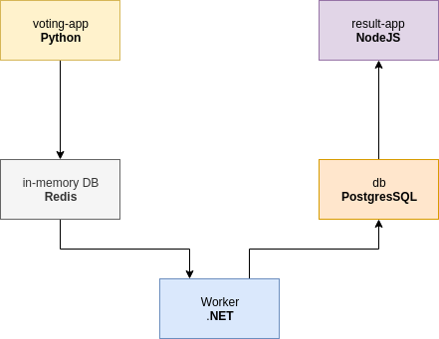
Dans cette application le conteneur voting-app permet de voter pour des chats ou des chiens. Cette application tourne sous Python et fournit une interface HTML :
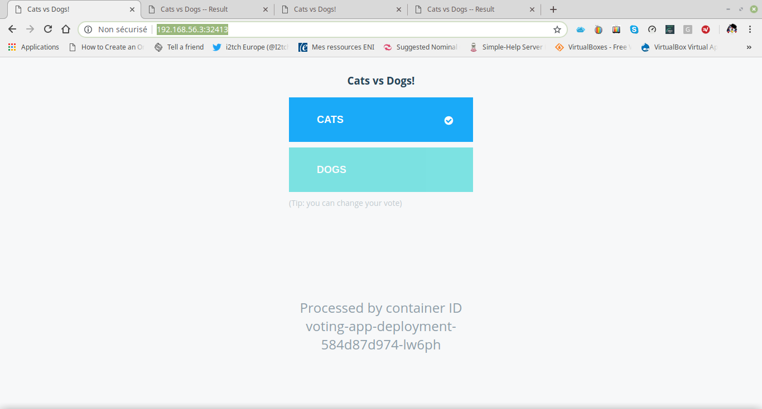
Lors de la vote, le résultat de celle-ci est stocké dans Redis dans une base de données en mémoire. Le résultat est ensuite passé au conteneur Worker qui tourne sous .NET et qui met à jour la base de données persistante dans le conteneur db qui tourne sous PostgreSQL.
L'application result-app qui tourne sous NodeJS lit ensuite la table dans la base de données PostgreSQL et affiche le résultat sous forme HTML :
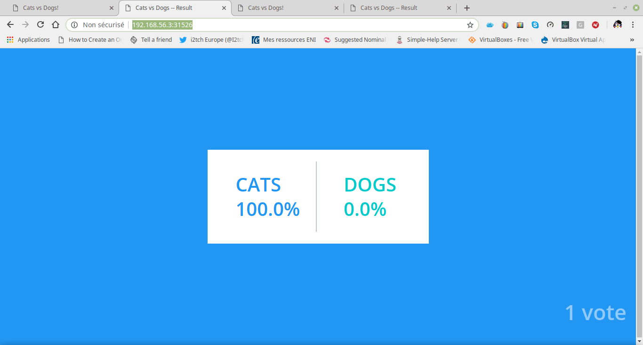

2.1 - Mise en Place avec Docker Swarm avec des réseaux Overlay
Cette application peut être mise en place sous docker swarm avec avec la commande docker stack. Un stack est un groupe de services. Premièrement, vérifiez l'état du Swarm :
root@manager:~# docker node ls
ID HOSTNAME STATUS AVAILABILITY MANAGER STATUS ENGINE VERSION
b85hxlixbr1mh1txd1hrfe4us * manager.i2tch.loc Ready Active Leader 19.03.4
4sui75vvdhmet4qvt0zbvzlzl worker1.i2tch.loc Ready Active 19.03.4
lbjtg5o9kw3x6xg7frm07jfuw worker2.i2tch.loc Ready Active 19.03.4
Créez maintenant le fichier docker-stack.yml :
root@manager:~# vi docker-stack.yml
root@manager:~# cat docker-stack.yml
version: "3"
services:
redis:
image: redis:alpine
networks:
- frontend
deploy:
replicas: 1
update_config:
parallelism: 2
delay: 10s
restart_policy:
condition: on-failure
db:
image: postgres:9.4
environment:
POSTGRES_USER: "postgres"
POSTGRES_PASSWORD: "postgres"
volumes:
- db-data:/var/lib/postgresql/data
networks:
- backend
deploy:
placement:
constraints: [node.role == manager]
vote:
image: dockersamples/examplevotingapp_vote:before
ports:
- 5000:80
networks:
- frontend
depends_on:
- redis
deploy:
replicas: 2
update_config:
parallelism: 2
restart_policy:
condition: on-failure
result:
image: dockersamples/examplevotingapp_result:before
ports:
- 5001:80
networks:
- backend
depends_on:
- db
deploy:
replicas: 1
update_config:
parallelism: 2
delay: 10s
restart_policy:
condition: on-failure
worker:
image: dockersamples/examplevotingapp_worker
networks:
- frontend
- backend
depends_on:
- db
- redis
deploy:
mode: replicated
replicas: 1
labels: [APP=VOTING]
restart_policy:
condition: on-failure
delay: 10s
max_attempts: 3
window: 120s
placement:
constraints: [node.role == manager]
visualizer:
image: dockersamples/visualizer:stable
ports:
- "8080:8080"
stop_grace_period: 1m30s
volumes:
- "/var/run/docker.sock:/var/run/docker.sock"
deploy:
placement:
constraints: [node.role == manager]
networks:
frontend:
backend:
volumes:
db-data:
Dans ce fichier on peut constater 6 services, redis, db, vote, result, worker et visualizer. Les 5 premiers services forment ensemble l'application tandis que le service visualizer nous permettra de voir comment l'application a été mise en place.
Dans un premier temps, regardez la clef deploy du service worker :
...
deploy:
mode: replicated
replicas: 1
labels: [APP=VOTING]
restart_policy:
condition: on-failure
delay: 10s
max_attempts: 3
window: 120s
placement:
constraints: [node.role == manager]
...
La clef deploy permet de spécifier des options lors du déploiement du service :
- mode - Il existe deux types de services. Replicated où on spécifie le nombre d'instances que Docker doit mettre en place sur les hôtes disponibles en fonction de la valeur de replicas et Global qui implique que Docker démarrera une instance du service sur chaque hôte chaque fois qu'un hôte devient disponible.

- replicas - spécifie le nombre de replicas
- restart_policy spécifie ce qui se passe en cas d'arrêt du service. Dans le cas ci-dessus, docker va essayer de re-démarrer le service 3 fois (max_attempts) à des intervalles de 10 secondes (delay) en attendant chaque fois 120 secondes (window) pour constater si le service s'est effectivement re-démarré,
- placement - spécifie où le service doit être démarré.
Déployez maintenant le stack :
root@manager:~# docker stack deploy -c docker-stack.yml app
Creating network app_backend
Creating network app_default
Creating network app_frontend
Creating service app_worker
Creating service app_visualizer
Creating service app_redis
Creating service app_db
Creating service app_vote
Creating service app_result
Important - Notez que chaque réseau et chaque service a comme préfixe le nom de l'application app.
Consultez maintenant l'état du stack :
root@manager:~# docker stack ls
NAME SERVICES ORCHESTRATOR
app 6 Swarm
Consultez ensuite l'état des services :
root@manager:~# docker service ls
ID NAME MODE REPLICAS IMAGE PORTS
d0i4ac4fshw0 app_db replicated 1/1 postgres:9.4
funp5kboyip1 app_redis replicated 1/1 redis:alpine
dpdkc49oj671 app_result replicated 1/1 dockersamples/examplevotingapp_result:before *:5001->80/tcp
vrkahv38v5mn app_visualizer replicated 1/1 dockersamples/visualizer:stable *:8080->8080/tcp
t4u16cpdrx21 app_vote replicated 2/2 dockersamples/examplevotingapp_vote:before *:5000->80/tcp
so40eljbcviy app_worker replicated 1/1 dockersamples/examplevotingapp_worker:latest
Important : Notez que la configuration du service visualizer a exposé le port 8080. De cette façon, ce service est disponible sur le port 8080 de chaque nœud dans la swarm.
Retournez à la fenêtre d'Apache Guacamole dans le navigateur de votre ordinateur. Cliquez sur la connexion Debian11_10.0.2.46_VNC. Lancez ensuite un navigateur Internet. Naviguez à l'URL http://10.0.2.62:8080 et consultez le service visualizer :
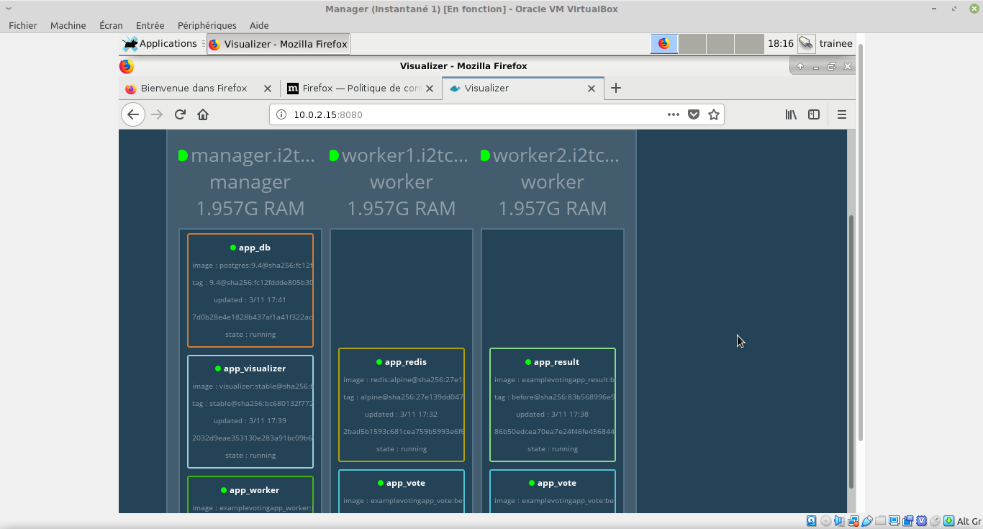
Comme vous pouvez constater, conformément au fichier docker-stack.yml, les trois conteneurs db, worker et visualizer ont été démarrés sur le nœud manager.
Retournez à votre connexion SSH et consultez l'état des réseaux dans les trois nœuds :
root@manager:~# docker network ls
NETWORK ID NAME DRIVER SCOPE
sw489bb290zb app_backend overlay swarm
smuxoglyudpo app_default overlay swarm
lfizui95od90 app_frontend overlay swarm
24be8a0f0ef5 bridge bridge local
d4c9b0c9437a docker_gwbridge bridge local
f3cb3bc3c581 host host local
x7l4mk4ldb75 my-ingress overlay swarm
de563e30d473 none null local
Important : Notez que les trois réseaux créés sont de type overlay.
root@worker1:~# docker network ls
NETWORK ID NAME DRIVER SCOPE
qhysvpoolsw0 app_frontend overlay swarm
f9a69d02de3b bridge bridge local
ee22b3e623ca docker_gwbridge bridge local
f3cb3bc3c581 host host local
x7l4mk4ldb75 my-ingress overlay swarm
de563e30d473 none null local
Important : Notez que seul le réseau app_frontend a été créé dans worker1.
root@worker2:~# docker network ls
NETWORK ID NAME DRIVER SCOPE
s4gbgi4isp1i app_backend overlay swarm
qhysvpoolsw0 app_frontend overlay swarm
0e6c118bf3fd bridge bridge local
0ce1d8369c29 docker_gwbridge bridge local
f3cb3bc3c581 host host local
x7l4mk4ldb75 my-ingress overlay swarm
de563e30d473 none null local
Important : Notez que les deux réseaux app_frontend et app_backend ont été créés dans worker2.
Consultez les informations concernant le réseau app_backend :
root@manager:~# docker inspect app_backend
[
{
"Name": "app_backend",
"Id": "s4gbgi4isp1i5wjpgnf4uci2a",
"Created": "2019-11-03T17:30:56.822222239+01:00",
"Scope": "swarm",
"Driver": "overlay",
"EnableIPv6": false,
"IPAM": {
"Driver": "default",
"Options": null,
"Config": [
{
"Subnet": "10.0.3.0/24",
"Gateway": "10.0.3.1"
}
]
},
"Internal": false,
"Attachable": false,
"Ingress": false,
"ConfigFrom": {
"Network": ""
},
"ConfigOnly": false,
"Containers": {
"7d0b28e4e1828b437af1a41f322acb5cf19afc25c42303986dd2c7b4d5aea568": {
"Name": "app_db.1.s6g6w47k532rvaeoyske8as9i",
"EndpointID": "c26795c837f6dc736a3f9be34525ae505e9db6381a2144bb62087b3ee6c7ff25",
"MacAddress": "02:42:0a:00:03:03",
"IPv4Address": "10.0.3.3/24",
"IPv6Address": ""
},
"ef7227281d297b001bb0f60ac81a0c9926e8fb663a7f43eb201cced632dc5564": {
"Name": "app_worker.1.38kniuqoe1vfyonwdcytlhpqo",
"EndpointID": "990065eec5062ff159e82bc1e4666fd098d5597439221995af4f01040ab24599",
"MacAddress": "02:42:0a:00:03:09",
"IPv4Address": "10.0.3.9/24",
"IPv6Address": ""
},
"lb-app_backend": {
"Name": "app_backend-endpoint",
"EndpointID": "913845cbab9a6c3011eaaa87fcc66f10268b5e11554be9f1a20b1078f7b9b8a4",
"MacAddress": "02:42:0a:00:03:04",
"IPv4Address": "10.0.3.4/24",
"IPv6Address": ""
}
},
"Options": {
"com.docker.network.driver.overlay.vxlanid_list": "4101"
},
"Labels": {
"com.docker.stack.namespace": "app"
},
"Peers": [
{
"Name": "377986fb7d5a",
"IP": "10.0.2.62"
},
{
"Name": "5cc4b863da9f",
"IP": "10.0.2.64"
}
]
}
]
Important : Notez que le réseau est 10.0.3.0/24 et la passerelle 10.0.3.1.
Consultez les informations concernant le réseau app_frontend :
root@manager:~# docker inspect app_frontend
[
{
"Name": "app_frontend",
"Id": "qhysvpoolsw0318gsubbvd3rx",
"Created": "2019-11-03T17:31:27.354293132+01:00",
"Scope": "swarm",
"Driver": "overlay",
"EnableIPv6": false,
"IPAM": {
"Driver": "default",
"Options": null,
"Config": [
{
"Subnet": "10.0.2.0/24",
"Gateway": "10.0.2.1"
}
]
},
"Internal": false,
"Attachable": false,
"Ingress": false,
"ConfigFrom": {
"Network": ""
},
"ConfigOnly": false,
"Containers": {
"ef7227281d297b001bb0f60ac81a0c9926e8fb663a7f43eb201cced632dc5564": {
"Name": "app_worker.1.38kniuqoe1vfyonwdcytlhpqo",
"EndpointID": "3fad9773920412464b6aeee59f8d9ffc5aac2e937b88dc384268591cf7d21fb9",
"MacAddress": "02:42:0a:00:02:0a",
"IPv4Address": "10.0.2.10/24",
"IPv6Address": ""
},
"lb-app_frontend": {
"Name": "app_frontend-endpoint",
"EndpointID": "343887373c1f92ac08b271ee52dd160089eeed7cad13b7924e438919254b6442",
"MacAddress": "02:42:0a:00:02:0b",
"IPv4Address": "10.0.2.11/24",
"IPv6Address": ""
}
},
"Options": {
"com.docker.network.driver.overlay.vxlanid_list": "4100"
},
"Labels": {
"com.docker.stack.namespace": "app"
},
"Peers": [
{
"Name": "0e21ba1bbfab",
"IP": "10.0.2.63"
},
{
"Name": "5cc4b863da9f",
"IP": "10.0.2.64"
},
{
"Name": "377986fb7d5a",
"IP": "10.0.2.62"
}
]
}
]
Important : Notez que le réseau est 10.0.2.0/24 et la passerelle 10.0.2.1.
Consultez les informations concernant le réseau app_default :
root@manager:~# docker inspect app_default
[
{
"Name": "app_default",
"Id": "z62t49w18wl2mrboa92tunrhq",
"Created": "2019-10-28T17:22:44.724040846+01:00",
"Scope": "swarm",
"Driver": "overlay",
"EnableIPv6": false,
"IPAM": {
"Driver": "default",
"Options": null,
"Config": [
{
"Subnet": "10.0.1.0/24",
"Gateway": "10.0.1.1"
}
]
},
"Internal": false,
"Attachable": false,
"Ingress": false,
"ConfigFrom": {
"Network": ""
},
"ConfigOnly": false,
"Containers": {
"2032d9eae353130e283a91bc09b65b4a84b7e8f5602a466f4ea1bd9c64e964dc": {
"Name": "app_visualizer.1.nbf78cn5g37dmu0fwrxt7kbrg",
"EndpointID": "d5274ff057c9d9af0288efb7f9bfed3a5ca1b3e656e265ad343f52c0b1c161f5",
"MacAddress": "02:42:0a:00:01:03",
"IPv4Address": "10.0.1.3/24",
"IPv6Address": ""
},
"lb-app_default": {
"Name": "app_default-endpoint",
"EndpointID": "6afb8909d94528633e4150054311f645790280b1ab1c686c43e865ba97ec3df9",
"MacAddress": "02:42:0a:00:01:04",
"IPv4Address": "10.0.1.4/24",
"IPv6Address": ""
}
},
"Options": {
"com.docker.network.driver.overlay.vxlanid_list": "4099"
},
"Labels": {
"com.docker.stack.namespace": "app"
},
"Peers": [
{
"Name": "377986fb7d5a",
"IP": "10.0.2.62"
}
]
}
]
Important : Notez que le réseau est 10.0.1.0/24 et la passerelle 10.0.1.1.
Schématiquement, la mise en place de l'application dans le Swarm est ainsi :
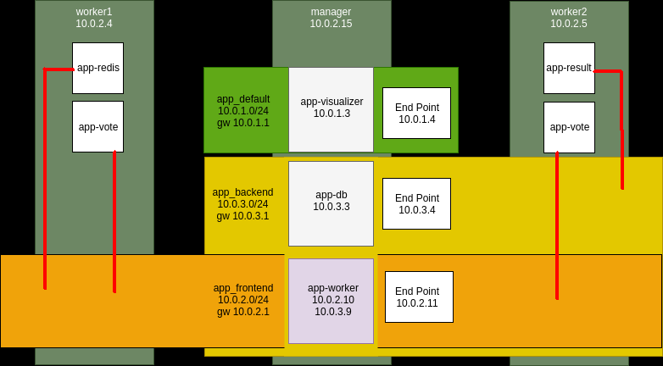
Dernièrement, supprimez le stack :
root@manager:~# docker stack ls
NAME SERVICES ORCHESTRATOR
app 6 Swarm
root@manager:~# docker stack rm app
Removing service app_db
Removing service app_redis
Removing service app_result
Removing service app_visualizer
Removing service app_vote
Removing service app_worker
Removing network app_frontend
Removing network app_backend
Removing network app_default
root@manager:~# docker ps -a
CONTAINER ID IMAGE COMMAND CREATED STATUS PORTS NAMES
d02c6115724c alpine "/bin/sh" 6 days ago Exited (0) 6 days ago alpine1

Copyright © 2024 Hugh Norris.

